Lösungsvorschlag zu Material 7

Aufgabe 1
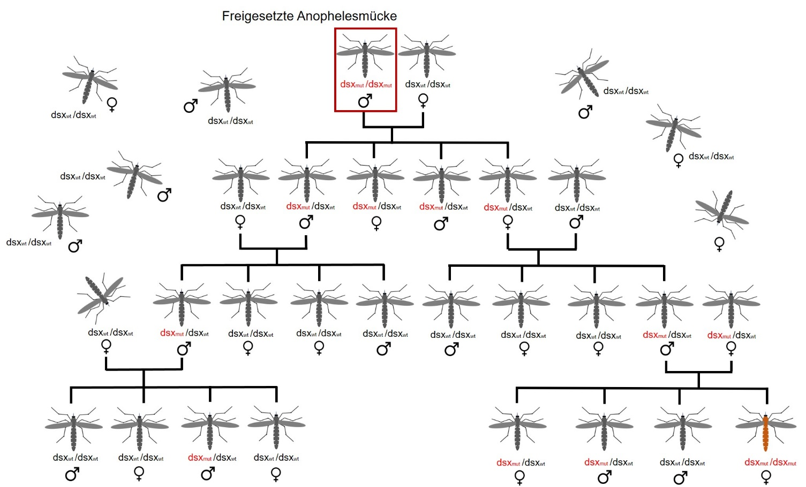

Abbildung erstellt durch Frank Harder, ZPG Biologie

Es handelt sich hier um einen dominant-rezessiven Erbgang nach den statistischen Beobachtungen von Gregor Mendel (z.B. Uniformität der F1-Generation). Da die Mutation im doublesex-Gen sich bei weiblichen Mücken aber nur dann in der Bildung eines unfruchtbaren Intersex-Phänotyps äußert, wenn beide Allele des doublesex-Gens mutiert vorliegen, ist diese Art der Vererbung für eine deutliche Reduktion der Mückenpopulation durch Bildung unfruchtbarer Weibchen nicht geeignet. In Abhängigkeit von der Anzahl homo- oder heterozygot im doublesex-Gen mutierter Mücken entstehen statistisch meist homozygote Wildtyp-Formen oder – etwas seltener - heterozygote Weibchen mit normaler Fortpflanzungsfähigkeit. Erst durch die Paarung heterozygoter Mücken kann es zur Entstehung einer homozygot von der Mutation betroffenen Mücke kommen. Diese muss aber, um einen Einfluss auf die Populationsgröße zu haben, zudem auch noch weiblich sein. Rein statistisch betrachtet wird das nicht allzu oft passieren.
Die Populationsgröße wird dadurch kaum reduziert werden können.

Aufgabe 2

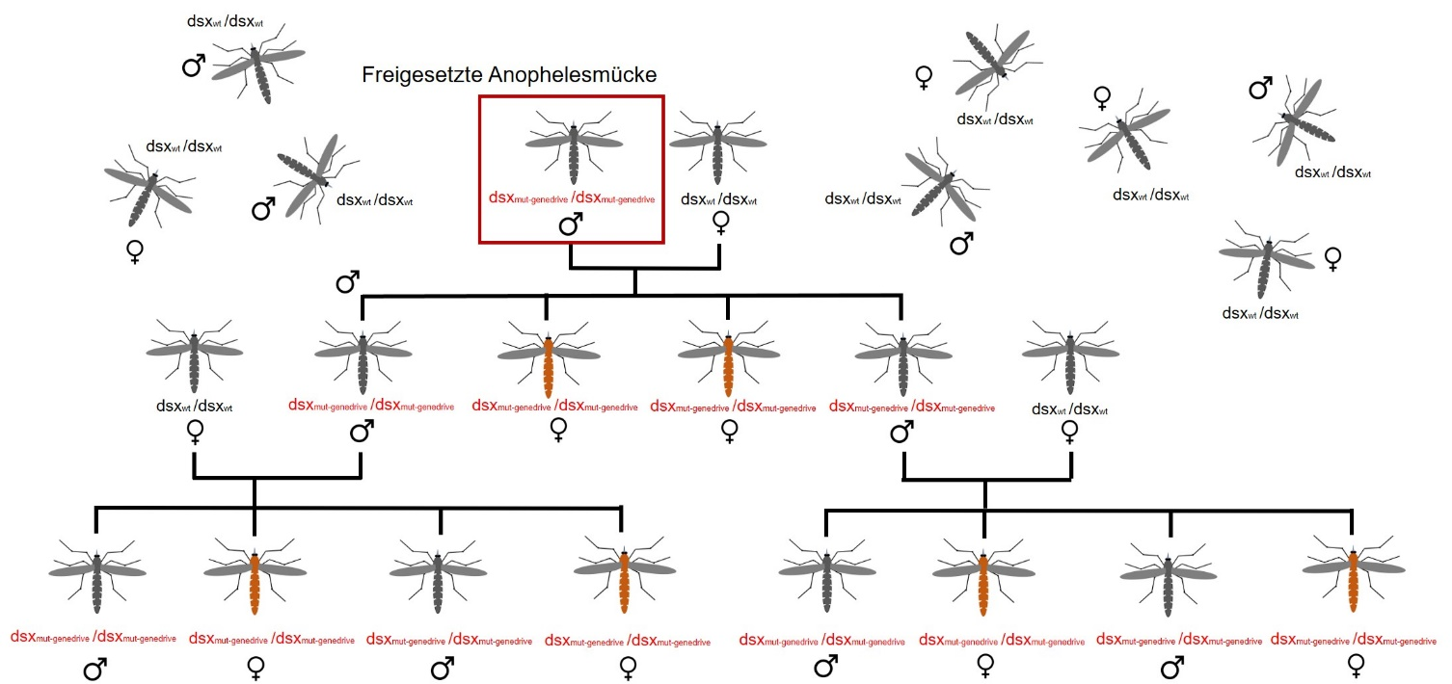
Abbildung erstellt durch Frank Harder, ZPG Biologie

Der Genedrive setzt die statistischen Regeln der Vererbung außer Kraft. Durch die Fortpflanzung der freigesetzten, homozygot mutierten, männlichen Mücke werden die mutierten Allele auf jeden Fall in die Folgegeneration (F1) übertragen. Wenn der Genedrive funktioniert, verwandeln sich die heterozygoten Nachkommen dadurch in eine homozygote Form. Dies bewirkt, dass alle davon betroffenen weiblichen Mücken nicht fortpflanzungsfähig sind und ohne Nachkommen sterben werden. Die männlichen Nachkommen wiederum sind Ausgangspunkt der Bildung neuer heterozygoter Nachkommen, die dann erneut unter Einfluss des Genedrive zu homozygoten Formen weiter mutieren.
Alle weiblichen Nachkommen aus diesen Paarungen werden wiederum ohne Nachkommen versterben, sodass mit der Zeit eine Population entsteht, die einen erheblichen Mangel an weiblichen Mücken aufweist und folgerichtig aussterben wird.

